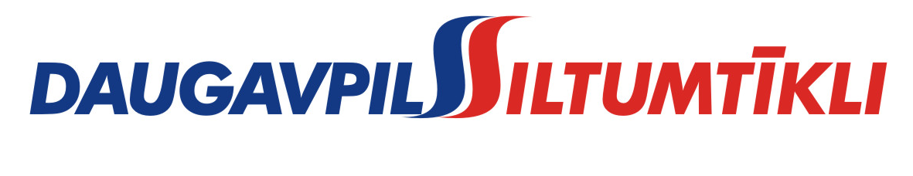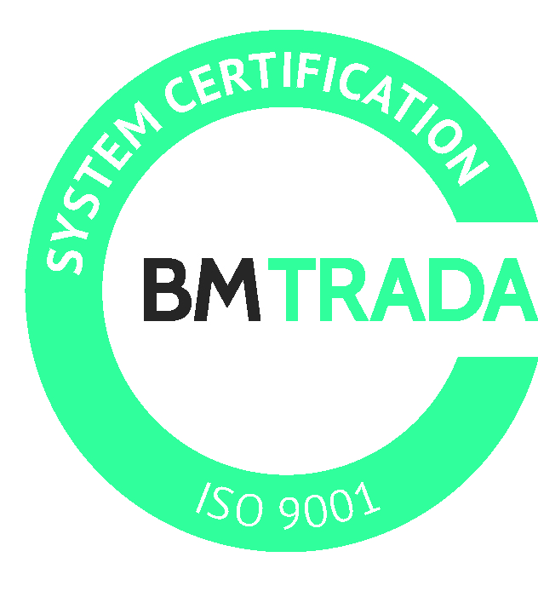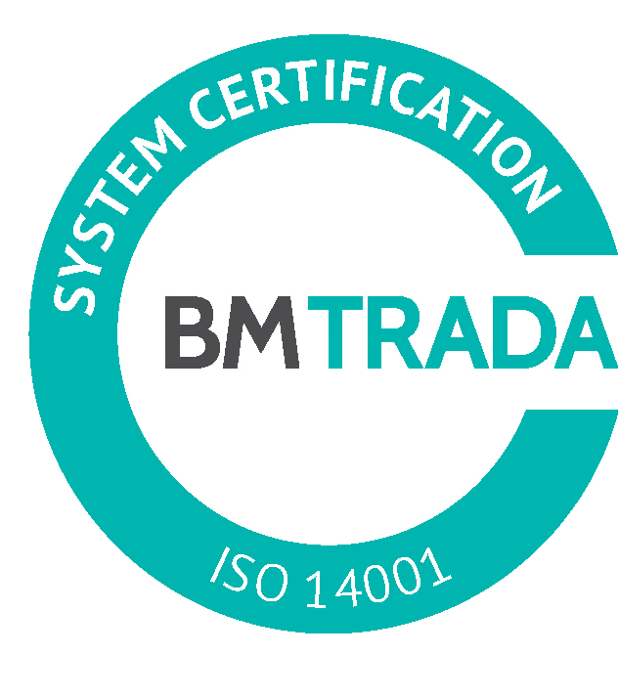
_________________________________________________________________________________________
2018.gada 1.februārī

Iepirkuma
„Veselības apdrošināšana 2018/2019. gadā”
Pretendentiem

Par skaidrojumu sniegšanu iepirkumā
„Veselības apdrošināšana 2018/2019. gadā”
DS 2018/1

Viens no iepirkumu procedūras „Veselības apdrošināšana 2018/2019. gadā”, identifikācijas numurs DS/2018/1, pretendentiem uzdeva sekojošo jautājumu:
Jautājums:
Vai iepirkumā prēmija EUR 185.00 tiek iekļauti arī medikamenti un sports?
Atbilde:
Saskaņā ar iepirkuma tehnisko specifikāciju prēmijā EUR 185.00 ir iekļauti medikamenti un sports.

